Modul pro měření proud a napětí
Jan Chroust

Měření proudu zajišťuje integrovaný obvod ACS712. Měření je velmi snadné. Výkonové svorky se připojí do měřeného okruhu a na výstupu IO se mění napětí lineárně v závislosti na měřeném proudu. Napětí je možné měřit na odporovém děliči.
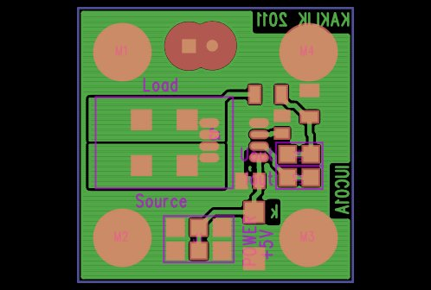

Technické parametry
Parametr | Hodnota | Poznámka
Napájení | +5 V
Proudový rozsah | Dle zvoleného IO | Max +/-16A
Rozměry | 30 x 30 x 16 mm | Výška na základní deskou

Popis konstrukce

Úvodem
Modul je navržen pro měření proudu pomocí ACS712, který se vyrábí ve variantách pro +/- 5A, +/- 20A, +/- 30A. S ohledem na konstrukční vlastnosti nedoporučujeme překračovat 16A. Napětí je možné měřit na děliči napětí.

Mechanická konstrukce
Mechanická konstrukce je standardní jako u ostatních modulů stavebnice. V rozích desky jsou rohové sloupky M3 výšky 5mm pro uchycení modulu k nosné desce.
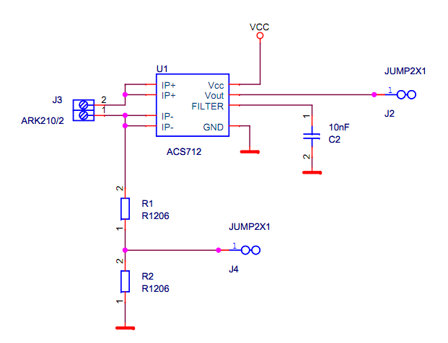
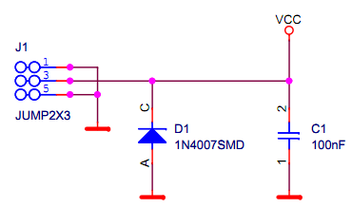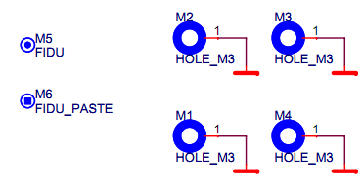

Osazení a oživení

Osazení

U1 ACS712
R1, R2 Dle děliče (1206)
D1 1N4007
J1 JUMP2x3
J2, J4 JUMP2x1
J3 WAGO256
M1-M4 M3x12mm

Oživení
Oživení by nemělo činit žádný problém.

Měření
Pro připomenutí. Pro měření proudu se modul připojuje do série!!!!!
Nejprve připojíme napájecí napětí (5V)
Na výstupu označeném Iout proti napájecí zemi, můžeme například přesným voltmetrem (nebo je možné využít A/D převodník mikropočítače) změřit aktuální napětí (měřený vstupní proud). Pro měřený vstupní proud 0A by na výstupu mělo být 0,5*Vcc.
Poté můžeme připojit na proudové měřící svorky přívodní napájecí kabely obvodu, který měříme. (Nutno vypnout napájení měřeného obvodu!!!!)
Citlivost: +/- 185 mV/A (pro 5 A verzi IO)
+/- 100 mV/A (pro 20 A verzi IO)
+/- 66 mV/A (pro 30 A verzi IO)
Během celého měření dbejte základních zásad pro práci s elektrickými prvky, dle jejich napětí a proudů.

